PRAVIDLA VZÁJEMNÉHO SOUŽITÍ
aneb Domácí řád
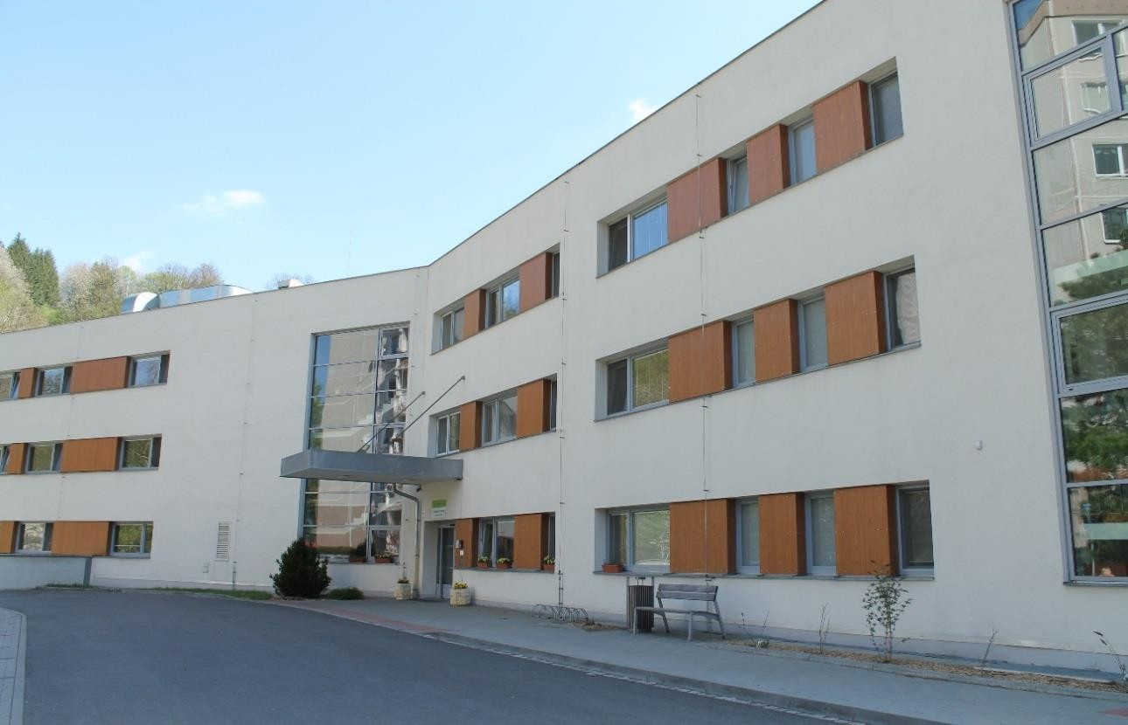
Domov pro seniory Jasenka – Vsetín se nachází na ulici Dolní Jasenka č. 2274 poblíž centra města Vsetín. Domov má kapacitu 51 míst a je určen pro ženy a muže ve věku 59 let a více, kteří mají sníženou soběstačnost zejména z důvodu věku a jejichž situace vyžaduje pravidelnou pomoc jiné fyzické osoby.

Sociální služby Vsetín, příspěvková organizace Zlínského kraje, je poskytovatelem pobytových sociálních služeb s dlouhou tradicí v regionu Valašska. Pomáháme lidem v životních situacích, ve kterých potřebují domov, péči a podporu. Vycházíme z přesvědčení, že lidé si mají pomáhat. Věříme, že umíme do života lidí přinést pozitivní změnu.
Lidem, o které se staráme, chceme nabídnout pocit skutečného domova – bezpečné a inspirativní místo, ve kterém naleznou respekt, přijetí
a podporu

při naplňování svých potřeb a očekávání tak, aby se mohli co nejvíce radovat ze života. Hlavními hodnotami naší organizace jsou LIDSKOST, PARTNERSTVÍ, ZODPOVĚDNOST, RESPEKT A DŮVĚRA. Naši službu vnímáme jako partnerství s Vámi, založené na vzájemném respektu
a lidskosti projevené v úctě a empatii. Věříme, že si naší zodpovědností získáme Vaši důvěru.

Organizace Sociální služby Vsetín má své ředitelství ve Vsetíně na ulici Záviše Kalandry 1353. V čele organizace stojí ředitel pan Mgr. Karel Matocha, MBA, kterého je možné kontaktovat telefonicky na čísle 571 412 142 nebo e-mailem: karel.matocha@sluzbyvsetin.cz .
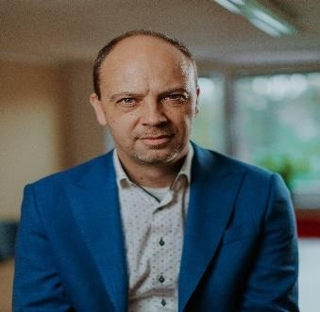

Vedoucí Domova pro seniory Jasenka – Vsetín je paní Bc. Eva Bělíčková, která má svou kancelář v 1. podzemním podlaží budovy, nebo ji můžete kontaktovat telefonicky na číslech 571 117 831, 739 967 796 či e-mailem: eva.belickova@sluzbyvsetin.cz

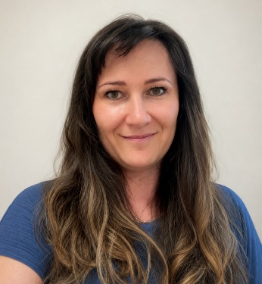
V našem Domově se o Vás dále starají

Pracovníci v sociálních službách

Budete se s nimi setkávat nejčastěji a každodenně. Pomohou Vám se vším, co nezvládnete sami udělat či vyřešit, nebo Vás odkážou či doprovodí ke kompetentním osobám. Starají se o Vás nepřetržitě.

Sociální pracovníci
Poskytují Vám základní poradenství v oblasti právní i sociální. Pomohou nastavit poskytovanou službu podle Vašich potřeb, přání a schopností. Slaďují Vaše očekávání od naší služby s provozními možnostmi Domova. Jednají s Vámi ohledně úhrad za Váš pobyt. Řeší Vaše stížnosti, připomínky nebo podněty ke zlepšení naší služby. Spravují Vaše finanční prostředky svěřené do naší úschovy, vyúčtovávají poskytnuté služby.

Všeobecné sestry
Starají se o Vaše zdraví, oblast výživy, podávají Vám léky aplikují injekce, provádějí převazy a další odborné úkony, domlouvají návštěvy u lékaře. Starají se o Vás denně od 7:00 do 19:00 hodin.

Fyzioterapeut
Rehabilituje s Vámi dle ordinace lékaře, aby co nejdéle zůstaly zachovány zejména Vaše pohybové schopnosti a soběstačnost. Poradí Vám při používání kompenzačních pomůcek. Vede skupinová cvičení.

Aktivizační pracovník
Připravuje a realizuje denní aktivity kulturního, sportovního
a společenského života, procházky, výlety a tím pomáhá posilovat
a zachovávat Vaše dosavadní schopnosti.

Klíčový pracovník
Je Vám průvodcem po celou dobu Vašeho pobytu v Domově. Můžete se na něj obrátit s jakýmkoli přáním nebo těžkostí. Klíčovými pracovníky jsou
v našem Domově pracovníci v sociálních službách, aktivizační pracovník.

Zaměstnanci recepce
Umožňují vstup návštěvám do Domova v době od 6:00 do 18:00 hodin
a vedou evidenci návštěv do návštěvní knihy

Zaměstnanci úklidové firmy
Díky nim máme čisto ve všech prostorech. Jsou nedílnou součástí každodenního života v Domově.

Zaměstnanci prádelny
Přispívají k Vaší spokojenosti čistými lůžkovinami, vyžehleným
a spraveným oblečením (drobné opravy).

Zaměstnanci kuchyně a zásobování
Připravují Vám 4x až 5x denně jídlo ze zdravých a čerstvých surovin. Upravují ho podle Vašich potřeb.

Zaměstnanci údržby
Řeší správné fungování Domova po technické a bezpečnostní stránce.
V našem Domově Vám nabízíme

UBYTOVÁNÍ
ZAJISTÍME VÁM SPOLEČNOST I SOUKROMÍ ZÁROVEŇ.
Nabízíme ubytování v jednolůžkových a dvoulůžkových pokojích, které si na základě domluvy můžete upravit a dovybavit dle Vašich potřeb a přání tak, abyste se cítili JAKO DOMA. Váš osobní nábytek a předměty
k dovybavení pokoje musí být bezpečné a zdravotně nezávadné. V pokoji můžete mít i vlastní elektrospotřebiče, jejichž pravidelná revize je Vaší povinností. Ubytování zahrnuje také úklid, praní a žehlení osobního prádla, dále můžete využívat bezdrátový internet. Máte právo si uzamykat své pokoje a osobní majetek ve skříních. Pokud máte vážný zájem přestěhovat se do jiného pokoje, Vaši žádost s Vámi projedná sociální pracovnice
a vyhodnotí dle možností Domova. Umožňujeme společné ubytování partnerů, sourozenců.
K dispozici jsou Vám také společné prostory jako je jídelna, aktivizační místnost s názvem Ergoterapie a zahrada. Máte možnost podílet se na úpravě a vzhledu okolí Domova. Při volném pohybu je třeba dbát na vlastní bezpečnost. V průběhu dne můžete budovu nebo areál Domova opustit. Na doprovodu nebo jiné pomoci je zapotřebí se dopředu domluvit
s personálem. Náš Domov je otevřené zařízení přes den přístupné všem návštěvníkům.
Vchod do zařízení je monitorován kamerovým systémem. Budova se uzamyká v 19:00 hodin. Klientům a návštěvám vstupujícím a odcházejícím ze zařízení po uzavření domova odemykají hlavní vchod zaměstnanci přímé péče. Lze je kontaktovat pomocí zvonku u hlavního vstupu „noční provoz“ nebo na mobilním telefonním čísle, které je uvedeno pod zvonky.
Kouření je z důvodu bezpečnosti dovoleno na vyhrazených a vyznačených místech. Pokud způsobíte škodu na majetku, zdraví zaměstnanců nebo klientů Domova, odpovědnost se řídí dle Občanského zákoníku. V případě ohrožení má Domov vypracovaný havarijní plán a jsou zajištěna nouzová opatření.
Poštovní zásilky, pokud nejsou určeny do vlastních rukou, dodává pošta do kanceláře Domova, včetně denního tisku. Tyto zásilky Vám dále předá do rukou sociální pracovník.
STRAVOVÁNÍ
RADOST Z JÍDLA – RADOST ZE ŽIVOTA. Zajišťujeme Vám zdravou, nutričně vyváženou stravu odpovídající Vašim potřebám. Druh diety
a způsob úpravy stravy Vám určí ošetřující lékař a máte právo je odmítnout. Máte možnost se k jídelníčku a naší nabídce vyjádřit (např. na informačních schůzkách). Jídelníčky jsou zveřejněné a všem přístupné na nástěnkách. Své potraviny si můžete uchovávat na pokojích ve vlastních ledničkách nebo ve společných, které jsou pro tento účel vyhrazeny. Ke společnému stolování máme vhodně upravené prostory, proto Vám doporučujeme je využívat. Ze zdravotních nebo provozních důvodů je možné podávání stravy na pokoji. Jídlo je Vám podáváno denně v následujícím časovém rozmezí:

Snídaně | 08:00 – 09:00
Oběd | 11:30 – 12:30
Svačina | 14:00 –15:00
Večeře | 17:00 – 18:00
II. večeře | 19:00 – 21:00

PODPORA – POMOC – PÉČE
PŘEJEME SI, ABYSTE SE CÍTILI DOBŘE. Naší snahou je nejen Vaše spokojenost, ale zároveň co největší míra Vaší samostatnosti. Kromě ubytování a stravy Vám pomoc a podporu poskytujeme ještě
v následujících oblastech:
- péče o vlastní osobu,
- osobní hygiena,
- aktivizační a terapeutické činnosti,
- společenský život,
- vaše práva a jiné osobní záležitosti.

Zdravotní péče Vám bude poskytována na základě ordinace Vašeho praktického lékaře, nebo se můžete rozhodnout pro praktického lékaře, který dochází do Domova. Vítáme, pokud se do péče o Vás zapojí i Vaše rodina, zejména doprovázením na vyšetření k lékařům, na úřady, do obchodu apod. Informace o zdravotním stavu podává rodinným příslušníkům výhradně ošetřující lékař. Zdravotní sestry Vás mohou informovat o průběhu ošetřovatelské péče. Náš Domov Vám dále nabízí služby fyzioterapeuta, v péči o imobilní klienty používáme prvky techniky bazální stimulace a smyslové terapie.

AKTIVIZAČNÍ A NÁVAZNÉ SLUŽBY
KAŽDÝ MŮŽE BÝT AKTIVNÍ, KAŽDÝ SI MŮŽE NAJÍT TO SVÉ. Do společných aktivit se můžete zapojit podle svého uvážení. Nabídka a časový harmonogram aktivit je zveřejněný na nástěnkách tak, aby měli všichni zájemci přehled. Budeme rádi, pokud nám sdělíte své vlastní nápady na aktivity či dovednosti. Individuální aktivity, společenské potřeby a přání můžete realizovat po domluvě se svým důvěrníkem – klíčovým pracovníkem nebo sociálním pracovníkem.
Podporujeme smysluplné trávení volného času v soukromí četbou, sledováním TV nebo ve společných prostorech vzájemným setkáváním, pobytem nebo činnostmi na zahradě, procházkami. V našem Domově se pravidelně konají společenské akce, na které zveme Vaše rodinné příslušníky a přátele. Na našich webových stránkách www.sluzbyvsetin.cz se dozvíte aktuality z Domova a jiných zařízení Sociálních služeb Vsetín. Zajímáme se o Vás, rádi Vám umožníme narozeninové oslavy. Náš Domov spolupracuje s místní církví, pořádá pravidelné mše či biblické hodiny, máme partnerství s mateřskou školou, kdy děti pravidelně dochází za seniory. Zprostředkujeme Vám také služby kadeřníka či pedikérky.

VAŠE NÁVRHY, PŘIPOMÍNKY A STÍŽNOSTI
ZAJÍMÁ NÁS VÁŠ NÁZOR. Máte možnost se aktivně podílet na chodu Domova. Vašimi osobními i důvěrně anonymními sděleními se vždy zabýváme, neboť jsou pro nás podnětem ke zlepšení kvality poskytované služby. Do Schránek umístěných v každém patře, u nástěnky, můžete svá sdělení vkládat jako „Připomínky, náměty, stížnosti“. U schránek je zveřejněn i postup vyřizování Vašich stížností, návrhů a připomínek.
K provozu a životu v Domově se můžete vyjádřit mimo jiné i při pravidelných setkáních s vedením Domova jednou za dva měsíce. Zároveň uvítáme pomoc, nabídku či jakoukoli aktivitu Vaši nebo Vašich rodinných příslušníků ve prospěch spokojeného společného soužití.

SPOLEČENSKÝ ŽIVOT A NÁVŠTĚVY

ABY SE VÁM ZDE DOBŘE ŽILO. V našem Domově plně podporujeme společenský život. Vzájemný respekt a důvěra však nevznikají automaticky, proto je třeba jednat na základě následujících pravidel:
- Dbáme na ochranu soukromí klientů. Žádáme návštěvníky, aby nerušili klid a pořádek v Domově. K posezení je možné využít společné prostory (místnost ergoterapie v suterénu a jídelny
v patrech) či venkovní prostory Domova. Žádáme návštěvy ve dvoulůžkových pokojích o respektování potřeb a přání spolubydlícího. V případě potřeby se můžete obrátit na zaměstnance Domova.

- Svým chováním zohledňujte společné soužití klientů, společenská
a bezpečnostní pravidla. Během své návštěvy respektujte noční klid a uzamčení budovy. Ke kouření jsou vyhrazeny označené prostory

- Omezení návštěv z karanténních důvodů je vždy zveřejněno na webových stránkách a vstupech do Domova.

- Osoby mladší 15 let se mohou po prostorech Domova pohybovat v doprovodu starších osob nebo samostatně s písemným souhlasem rodičů s vědomím zaměstnanců Domova.

- Návštěvy s domácími mazlíčky umožňujeme na základě písemného schválení Prohlášení o vstupu zvířete do zařízení vedoucím zařízení. Také na vícelůžkový pokoj je vždy nutný souhlas spolubydlícího, ke vstupu zvířete, který je zaznamenán do IS C2.

- Návštěvám neumožňujeme ubytování ani stravování.

- Do Domova je zakázáno donášet jakékoli nebezpečné a zdraví ohrožující látky. Zároveň nedoporučujeme návštěvu v podnapilém nebo omámeném/nepříčetném stavu.

- V případě ohrožení bezpečnosti nebo zdraví bude zaměstnanci Domova přivolána Policie ČR.

DĚKUJEME, ŽE SPOLEČNĚ S NÁMI PŘISPÍVÁTE KE SPOKOJENÉMU SOUŽITÍ
A KVALITNÍ SLUŽBĚ V NAŠEM DOMOVĚ.
DESATERO VZÁJEMNÉHO SOUŽITÍ V DOMOVĚ
- Respektujeme práva svých spolubydlících.

- Nenarušujeme vzájemné soužití obtěžujícím chováním způsobeným nadměrným požíváním alkoholických nebo jiných návykových látek.
- Kouříme pouze na vyhrazených místech, se svíčkami a jinými hořlavými předměty zacházíme opatrně, bráníme vzniku požáru.
- Ke spolubydlícím a zaměstnancům se chováme slušně, nediskriminujeme je z rasového, národnostního, etnického, náboženského hlediska.
- Neděláme druhým to, co nechci, aby dělali oni mně. Neohrožujeme ostatní klienty, zaměstnance, návštěvníky Domova ani zvířata fyzickým nebo slovním násilím.
- Neobtěžujeme sexuálně ostatní klienty, zaměstnance nebo návštěvníky Domova. Svoji sexualitu řešíme soukromě se vztahovým důvěrníkem.
- Noční klid zachováváme od 22:00 do 6:00 hodin. Příchod po 22. hodině domlouváme se zaměstnanci Domova.
- Neumožňujeme přespání cizí osobě v objektu Domova.
- Respektujeme vzájemnou důvěru, vzájemné soužití a soukromé vlastnictví. Neporušujeme vzájemnou důvěru spácháním přestupků nebo trestných činů v Domově.
- Dodržujeme ujednání plynoucí ze Smlouvy o poskytnutí sociální služby.
POSTUP PŘI PORUŠENÍ DESATERA VZÁJEMNÉHO SOUŽITÍ
- Pohovor klienta s klíčovým pracovníkem nebo s pověřeným zaměstnancem.
- Pohovor klienta se sociálním pracovníkem.
- Písemná Výzva k nápravě.
- Písemné Upozornění o možném vypovězení Smlouvy.
- Vypovězení Smlouvy o poskytnutí sociální služby
DESATERO SLOUŽÍ K JASNÉMU VYMEZENÍ HRANIC, KTERÉ CHRÁNÍ NAŠE SPOLEČNÉ SOUŽITÍ. PRO CELÝ POSTUP PŘI PORUŠENÍ DESATERA PLATÍ ZÁSADA INDIVIDUÁLNÍHO PŘÍSTUPU, POSUZOVÁNÍ SCHOPNOSTI ÚSUDKU KLIENTA A PŘÍČIN JEHO JEDNÁNÍ.

POSTUP SE MŮŽE VZHLEDEM K ROZDÍLNÉ ZÁVAŽNOSTI JEDNOTLIVÝCH SITUACÍ LIŠIT. ČÍM ZÁVAŽNĚJŠÍ VAŠE JEDNÁNÍ BUDE, TÍM RYCHLEJŠÍ POSTUP ZVOLÍME.

V PŘÍPADĚ, ŽE BUDE DESATERO PORUŠOVÁNO OPAKOVANĚ, BUDE TOTO JEDNÁNÍ POVAŽOVÁNO ZA HRUBÉ PORUŠENÍ.

PŘI VELMI ZÁVAŽNÉM PORUŠENÍ DESATERA BUDE O POSTUPU ROZHODOVAT ŘEDITEL ORGANIZACE.

